Администрация
Александровского сельсовета
Ирбейского района Красноярского края
ПОСТАНОВЛЕНИЕ
21.10.2016 |  |  |  | с. Александровка |  |  |  |  |  | № 67-пг

Об утверждении схемы расположения земельного участка или земельных участков на кадастровом плане территории

В соответствии со статьями 11.10, 39.2 Земельного кодекса Российской Федерации, Федеральным законом от 24.07.2007 № 221-ФЗ «О государственном кадастре недвижимости», ПОСТАНОВЛЯЮ:
1. Утвердить схему расположения земельного участка или земельных участков на кадастровом плане территории из категории «земли населенных пунктов» с разрешенным использованием «Обеспечение сельскохозяйственного производства», расположенного по адресу: Красноярский край, Ирбейский район, с. Александровка, ул. Трактовая, 4А, площадью 631 кв. м, согласно приложению.
2. Контроль за выполнением постановления оставляю за собой.
3. Постановление вступает в силу со дня подписания.

Глава Александровского сельсовета И.Н. Белоусова

Ширкина Наталья Владимировна, 8-39174-39-2-10
Утверждена постановлением администрации Александровского сельсовета Ирбейского района
№ 67-пг от 21.10.2016г.

Схема расположения земельного участка или земельных участков на кадастровом плане территории

Условный номер земельного участка :ЗУ1
Площадь земельного участка 631 м²
Обозначение характерных точек границ | Координаты, м
 | X | Y
1 | 2 | 3
н1 | 656417 | 68499
н2 | 656423 | 68517
н3 | 656400 | 68524
н4 | 656395 | 68507
н1 | 656417 | 68499
н5 | 656464 | 68505
н6 | 656470 | 68523
н7 | 656459 | 68526
н8 | 656453 | 68509
н5 | 656464 | 68505
Система координат: местная 168

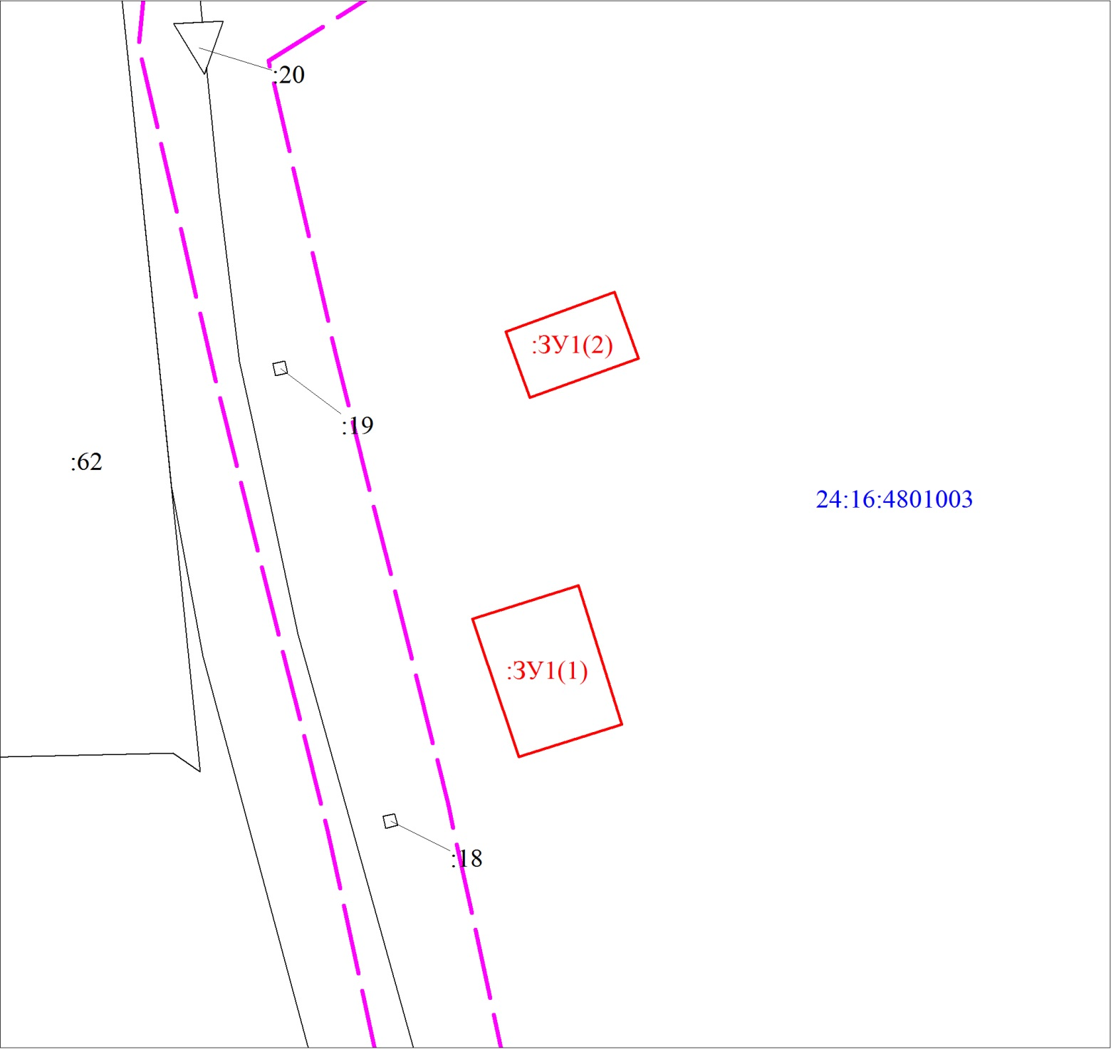
Масштаб 1:1000
Условные обозначения:
 | Границы земельных участков, установленные (уточненные) при проведении кадастровых работ, отражающиеся в масштабе
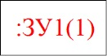 | Надписи вновь образованного земельного участка
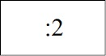 | Надписи кадастрового номера земельного участка
 | Граница охранной зоны
 | Обозначение границы охранной зоны
 | Граница кадастрового квартала
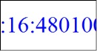 | Обозначение кадастрового квартала

